Objet : C.E.B. 2022

Chers parents,

Merci de prendre connaissance des informations concernant le C.E.B.

- Jours de passation et matières évaluées

La passation de l’épreuve est fixée aux matinées des jeudi 16, vendredi 17, lundi 20 et mardi 21 juin 2022. La chronologie des livrets doit être strictement respectée. Ces 4 après-midis-là, les cours seront suspendus ; les élèves peuvent quitter l’école (voir avis à compléter à ce sujet).
Les élèves restant à l’école seront bien évidemment pris en charge.

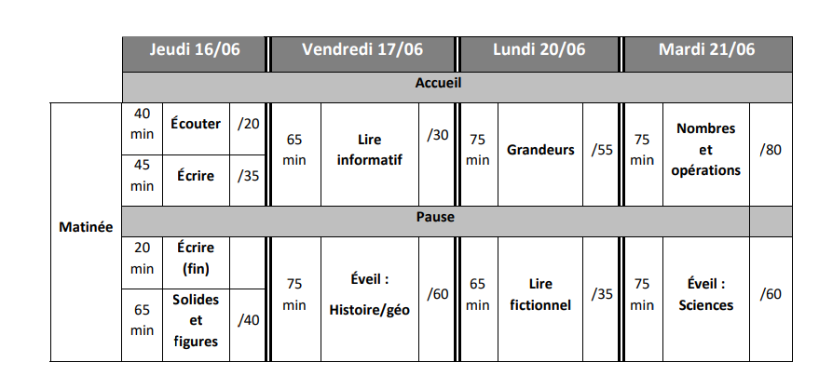Remarque : en mathématiques, les compétences relevant du traitement de données sont intégrées au sein des 3 livrets.
- Passation des épreuves.

Les épreuves commenceront à 8h15. Il importe que tous les élèves soient présents 15 minutes avant le début de l’épreuve (càd à 8h00).
Nous comptons sur la ponctualité de tous. Il en va du bien-être de tous les élèves.

Sauf problème logistique, les épreuves se dérouleront dans les classes de 6ème année.
Un temps de récréation, de 15 / 20 minutes, est prévu chaque matinée.

Conformément aux pratiques courantes dans les classes, les élèves auront à gérer le temps, adopter une attitude de relecture, ne pas rester bloqués face à une question, respecter strictement les consignes, éviter les communications interdites entre élèves.

Si un élève est absent, il doit être couvert par un certificat médical et la direction doit en être avertie pour 8h00, au plus tard (02/374.95.52 ou au 0475.71.39.14).

- Matériel à apporter.

Les élèves ont à leur disposition le matériel suivant :
- dictionnaire (utilisable pour TOUTES les épreuves- le dictionnaire est fourni par l’école.) ; compas, équerre, calculatrice (uniquement le jeudi et le lundi) et latte graduée en formation mathématique ; - crayons de couleur, latte, paire de ciseaux, colle + matériel d'écriture de base (stylo, crayon, gomme…). Un portfolio leur est fourni dès le vendredi matin.
Les élèves dont la langue maternelle n’est pas le français peuvent apporter un dictionnaire dans la langue qu’ils souhaitent.
Tout élève qui utilise le matériel suivant en classe, peut en bénéficier lors du passage de l’épreuve :
- un cache ou une latte pour l’aide à la lecture ;
- une fiche de procédure de correction grammaticale sans contenu de réponse ;
- un dictionnaire en signets ;
- des feutres fluorescents (pour les livrets et le portfolio) ;
- des fiches personnalisées soutenant l’élève dans la structuration de son travail. Ces fiches ne peuvent pas contenir des informations portant sur les matières évaluées telles que formules de calcul, tables de multiplication, abaque (abaque vierge autorisé) ;
- un time timer pour l’aide à la gestion du temps ;
- un casque antibruit.

- Obtention du CEB.

Le jury délivre obligatoirement le Certificat d’Études de Base à tout élève inscrit en 6e primaire qui a réussi l’épreuve externe commune.
50% en langue française, en mathématiques, en éveil historique – géographique et en éveil scientifique.

Le jury peut accorder le Certificat d’études de base à l’élève inscrit en 6e année primaire qui n’a pas satisfait ou qui n’a pu participer en tout ou en partie à l’épreuve externe commune.

Communication des décisions aux parents

L’école vous communiquera les résultats de la délibération aux responsables légaux au plus tard le vendredi 24 juin (en cas de réussite via un sms ou un appel téléphonique).
Si le jury d’école décide de ne pas octroyer le CEB, je vous téléphonerai personnellement au plus tard le vendredi 24 juin.

En cas de refus d’octroi du C.E.B, la direction convoque les parents pour un entretien.
L’objectif de cet entretien consiste à fournir aux parents les informations nécessaires pour qu’ils comprennent la décision de refus de l’octroi du CEB prise par le jury. Il importe donc qu’il soit conduit dans un souci de réel dialogue au cœur duquel doit se trouver l’intérêt de l’enfant.
Il conviendra également d’informer les parents sur les possibilités de poursuite de la scolarité de leur enfant.

La direction de l’école transmettra aux parents une copie du dossier de l’élève comprenant, notamment :
- la décision motivée du jury d’école,
- la copie du bulletin des deux dernières années,
- le rapport circonstancié de l’enseignant titulaire de classe avec son avis favorable ou défavorable quant à l’attribution du C.E.B. de l’élève.
- L’information sur les modalités que l’école met en place pour organiser l’entretien au cours duquel leur seront fournies les raisons pour lesquelles le CEB n’a pu être octroyé à votre enfant.
- Les modalités d’introduction d’un recours.
- Le formulaire d’introduction d’un recours auprès du Conseil de recours contre les décisions de refus du CEB dont les coordonnées de l’école auront été préalablement complétées (annexe B, circulaire 8478).

Introduction d’un recours

Une décision de refus d’octroi de CEB peut être contestée devant le Conseil de recours selon les modalités suivantes :
- le recours doit être introduit pour le vendredi 8 juillet 2022 au plus tard, via l’annexe B de la circulaire 8479, par envoi recommandé à

Madame Lise‐Anne HANSE,
Administratrice générale − Recours CEB
Avenue du Port, 16
1080 BRUXELLES

Une copie du recours doit être envoyée simultanément à la direction de l’école. Le recours doit comprendre une motivation précise.
Les parents (le responsable de l’autorité parentale) joindront une copie de la décision que l’école leur a communiquée ainsi que les pièces qu’ils jugent utiles.

Consultation des épreuves

Les parents peuvent consulter les épreuves de leur enfant, le mardi 28 juin (réunion des parents – un avis vous parviendra) ou sur rendez-vous auprès de la direction d’école. Ils peuvent également en obtenir une copie complète ou partielle. La copie est soumise au paiement d’une rétribution fixée à 0.10€ par page copiée.

Obligation scolaire

Je vous rappelle que l’obligation scolaire est jusqu’au 30 juin. Et ce, même si les épreuves du CEB se terminent le 21 juin.

Lundi 27 juin vers 17h00/17h30

Distribution du CEB + souper des élèves de 6ème année (un avis concernant l’heure et le lieu vous seront communiqués très prochainement).

L’équipe pédagogique et moi-même sommes à votre disposition quant à d’éventuels renseignements supplémentaires de votre part.

Christian De Weerdt, directeur de la section fondamentale

Athénée Royal d’Uccle 1 EFA « La petite école dans la prairie »

Section fondamentale Avenue Paul Stroobant, 72 B – 1180 Uccle
Tél. : 02/374.95.52 Fax : 02.374.56.20 fondamental@aru1.be www.la-petite-ecole.be

Twitter : fondamental@aru1.be
Garderie école : 0471.097.385
Comptabilité (Mme Céline) : 0483.15.93.09

Uccle, le 17 mai 2022

Chers parents,

Afin de ne pas commettre d’erreur dans la rédaction du C.E.B., pourriez-vous remettre au titulaire de classe une photocopie de la carte d’identité ou du passeport de votre enfant ou une composition de ménage récente.

Sur le document que vous transmettrez à l’enseignant doit y figurer clairement les informations suivantes :

- le nom,
- le prénom,
- la date de naissance,
- le lieu de naissance

uniquement de votre enfant.

En vous remerciant pour votre collaboration.

Christian De Weerdt, directeur de la section fondamentale

Athénée Royal d’Uccle 1 EFA « La petite école dans la prairie »

Section fondamentale Avenue Paul Stroobant, 72 B – 1180 Uccle
Tél. : 02/374.95.52 Fax : 02.374.56.20 fondamental@aru1.be www.la-petite-ecole.be
Twitter : fondamental@aru1.be
Garderie école : 0471.097.385
Comptabilité (Mme Céline) : 0483.15.93.09

Uccle, le 17 mai 2022

Document à remettre le plus vite possible et au plus tard le 11 juin 2022.

Je soussigné(e) ……………………………………………………………………………… ,

père, mère, parents, tuteur, tutrice, autre ( *) ,

de l’élève …………………………………………………………..,

classe P6A – classe P6B ( *) ,

avoir été informé(e)(s) des dates et modalités de passation du C.E.B., ainsi que des modalités de recours.

(* merci d’entourer votre choix),

Date et signature(s) :

Athénée Royal d’Uccle 1 EFA « La petite école dans la prairie »

Section fondamentale Avenue Paul Stroobant, 72 B – 1180 Uccle
Tél. : 02/374.95.52 Fax : 02.374.56.20 fondamental@aru1.be www.la-petite-ecole.be
Twitter : fondamental@aru1.be
Garderie école : 0471.097.385
Comptabilité (Mme Céline) : 0483.15.93.09

Uccle, le 17 mai 2022

CEB - Année scolaire 2021 -2022

A remettre, dûment complété et signé, au titulaire de classe,
pour le mercredi 9 juin 2022
Chers parents,
Les 4 après-midis des épreuves (16,17, 20 et 21/06), les cours sont suspendus et les élèves peuvent donc être dispensés. Durant ces 4 après-midis-là, les enseignants corrigeront les épreuves. Les élèves présents seront pris en charge par d’autres enseignants ou par des surveillants.

Je soussigné(e) ………………………………………………..………. père, mère,

personne responsable de l’élève ……………………………………………. …..

actuellement en classe de 6e année primaire.

- autorise mon enfant à quitter l’école les jeudi 16/06, vendredi 17/06, lundi 20/06 et mardi 21/06 à 11h50 / 12h00.

¦ Il / Elle sera repris(e), à 12h00, par ………………………………………………………………………………… (*)

¦ Il / Elle rentrera seul(e) à 12h00 (*)

¦ Il / Elle rentrera seul(e) après le repas vers 12h15/30 (*)

¦ Il / Elle rentrera seul(e) à 15h20 (*)

- Je n’autorise pas mon enfant à quitter l’école à 12h00. Il /Elle restera à l’école.

¦ Il / Elle restera à l’école, jusqu’à la venue d’un adulte (*)

(*) merci de cocher votre choix

Date et signature :

